Игры с палочками Кюизенера для детей 3-4 лет

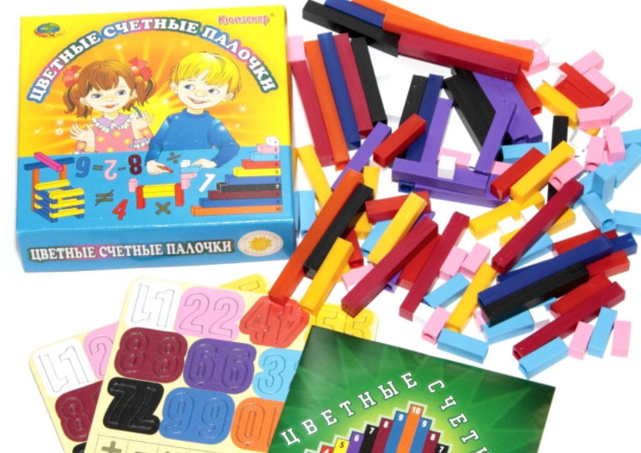

Младших дошкольников обязательно нужно познакомить с палочками Кюизинера. Первый раз, как обычно, палочки приносит какой-то любимый персонаж или игрушка и оставляет детям в качестве подарка. Далее предлагаем палочки для игры в свободной деятельности:

-берем палочки в правую и левую руку – по одной и помногу;

-выбираем самые длинные и самые короткие палочки;

-ищем одинаковые палочки;

-выкладываем на ковре из палочек заборчики, квадратики, домики, лесенку;

-ищем палочки того же цвета, что и у героя (зайчики, мишки);

-перекладываем палочки из одной коробочки в другую;

-выкладываем палочками поверх рисунков: узоры, домики, мебель и т.д.

Самое главное, чтобы ребенок научился свободно действовать с палочками, понимал, что они все разные, пользовался ими.

А теперь поиграем.

Змейка

Цель: закрепление понятий «один» и «много», умения составлять группу предметов.

Для игры используются палочки двух цветов: розовые и голубые (по 4). Детям предлагается выложить две змейки с поднятыми головами (голубую и розовую), для этого три палочки кладутся горизонтально, а одна вертикально. Предлагаем сравнить змейки по длине, проводим пальчиком по палочкам и определяем, какая длиннее.

Альбом с заданиями к палочкам Кюизенера "Волшебные дорожки" (2-3 года)

Веселые вагончики

Цель: обучение детей приемам сравнения количества предметов без счета (столько – сколько, поровну).

У каждого ребенка одинаковый набор палочек: 5 голубых, 5 желтых, 1 розовая. Предлагаем детям построить из палочек поезд. Для этого берем розовую палочку (это паровоз) и рядом с ней по порядку чередуем голубую палочку и желтую. Проверяем, правильно ли построен поезд, спрашиваем, сколько голубых вагончиков, а сколько желтых. Сравниваем, чей поезд длиннее (одинаково).

Столбики

Цель: обучение приемам классификации и сравнению предметов по высоте.

Детям даются по две палочки разного цвета (разной длины). Предлагаем поставить самый высокий столбик, самый низкий. Если дети затрудняются, то кладем две палочки, проводим пальчиком, сравниваем длину и снова ставим вертикально.